Федеральное агентство по образованию
Уфимский государственный авиационный технический университет

Кафедра ТС

лабораторная работа №1

Междугородние коаксиальные кабели связи

Выполнил:
студент группы РРиТ-304
Мифтахова З.Р.
Проверил преподаватель:
Исламова

Уфа 2007

Цель работы:
Изучение конструкций характеристик и сфер применения междугородних коаксиальных кабелей связи, ознакомление с образцами кабельной продукции различных типов.
Теория:
В настоящее время изготавливаются междугородные коаксиальные кабели связи следующих типов:
Марка кабеля | Материал  оболочки | Число коаксиальных пар |  |  | Тип защитных покровов
Марка кабеля | Материал  оболочки | 2,6/9,5 | 1,2/4,6 | 2,1/9,7 | Тип защитных покровов
КМ-4 | Свинец | 4 |  |  | Г, Б, БГ, Бл, БШп, К
КМА-4 | Алюмний | 4 |  |  | Шп, Бп, БпШп
КМЭ-4 | Алюминий и свинец | 4 |  |  | Г, Б, БГ, Бл, К
КМ-8/6 | Свинец | 8 | 6 |  | Г, Б, БГ, Бл, К
МКТС-4 | Свинец |  | 4 |  | Г, Б, Бп, БГ, Бл, К
МКТА-4 | Алюминий |  | 4 |  | Шп, Бп, БпШп
ВКПАП-1 | Алюминий |  |  | 1 | Шп, КШп, БпШп

Наибольшее применение имеют кабели среднего (2,6/9,5) и малогабаритного (1,2/4,6) типов. В ряде случаев используются комбинированные конструкции кабелей, состоящие из 4. 6, 8 коаксиальных пар среднего типа и 4, 6 малогабаритных пар. Средние коаксиальные пары предназначены для организации многоканальной связи и телевидения на большие расстояния между оконечными пунктами и крупными узлами связи, а по малогабаритным парам организуются распределительные каналы между промежуточными пунктами и городскими, расположенными по трассе магистрали. В России применяются коаксиальные кабели среднего типа КМ-4, малогабаритные МКТ-4 и комбинированные КМ-8/6 (в числителе указано число коаксиальных пар среднего типа, в знаменателе — число малогабаритных пар). Оболочки изготовляются из свинца и алюминия.
Подводные коаксиальные кабели предназначены для устройства связи через моря и океаны. Кабели, как правило, имеют одноаксиальную конструкцию большого размера — 5/18, 8,4/25,4 и другие — и рассчитаны на передачу по 48, 60, 120, 300 и 2700 и больше каналов связи.
Рассмотрим более подробно коаксиальные кабели среднего типа (2,6/9,5 мм), малогабаритные кабели (1,2/4,6 мм), а также комбинированные коаксиальные кабели (2,6/9,5 и 1,2/4,6 мм).
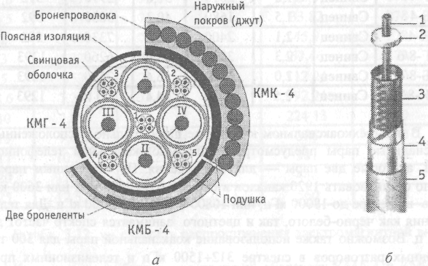
Коаксиальный кабель типа КМ-4:
<з-поперечный разрез, ^-коаксиальная пара 2,6/9,5,
1-внутренний проводник; 2-шайба; 3-внешний проводник,
4-экран; 5-бумажные ленты

Магистральный коаксиальный кабель КМ-4 типа 2,6/9,5 содержит четыре коаксиальные пары и пять звёздных четвёрок (рис. 3.9). Каждая коаксиальная пара состоит из внутреннего медного проводника диаметром 2,6 мм и внешнего проводника в виде медной трубки диаметром 9,5 мм с одним продольным швом. Коаксиальная пара имеет изоляцию из полиэтиленовых шайб толщиной 2,2 мм с расстоянием между ними 25 мм.
Поверх внешнего проводника расположен дополнительный экран в виде двух мягких стальных лент толщиной 0,15н-0,2 мм, который покрывается одним-двумя слоями кабельной бумаги. Кабель имеет свинцовую оболочку и обычные броневые покровы и маркируется КМБ, KMT, KMK. Кабель типа 2,6/9,5 используется в основном по однокаоксиальной системе.
Марка | Оболочка |  |  | Кабель
Марка | материал | толщина, мм | масса,  кг/км | диаметр, мм | масса,  кг/км | масса меди, кг/км
КМГ-4 | Свинец | 1,8 | 2010 | 31,8 | 2970 | 592
КМБ-4 | Свинец | 1,5 | 1680 | 40,2 | 3880 | 592
КМК-4 | Свинец | 2,1 | 2400 | 48,6 | 7330 | 592
КМГ-8/6 | Свинец | 2,3 | 3950 | 48,0 | 6260 | 1293
КМБ-8/6 | Свинец | 2,0 | 3410 | 56,4 | 7530 | 1293
КМК-8/6 | Свинец | 2,5 | 4320 | 64,4 | 12110 | 1293

В четырёхкоаксиальном кабеле две диаметрально расположенные коаксиальные пары предусмотрены для многоканальной телефонной связи, а вторые две пары — для телевидения. По телефонным парам можно организовать 1920 каналов в спектре 312-г8500 кГц или 3600 каналов в спектре до 18000 кГц, или 10800 в спектре 60000 кГц. Для телевидения как чёрно-белого, так и цветного занимается спектр частот до 6 МГц. Возможно также использование коаксиальной пары для 300 телефонных разговоров в спектре 312-^1500 кГц и телевизионных программ в спектре 1900-8500 кГц. По данному кабелю работает цифровая система передачи ИКМ-1920. Расстояние между усилительными пунктами равно 6 км при передаче в диапазоне до 8,5 МГц и 3 км при передаче до 18 МГц. Усилительные пункты получают электропитание дистанционно от обслуживаемых пунктов, расположенных на кабельной магистрали через 120^-240 км
Аппаратура даёт усиление до 43,4 дБ. Максимальная дальность связи 12500 км. Основные электрические характеристики коаксиальной пары 2,6/9,5:
- номинальное волновое сопротивление - Z_{e} = 75 Ом;
- внутренняя неоднородность (коэффициент отражения) -р=2х10"³;
- переходное затухание - А₀-\22 дБ при частоте 300 Гц;
- коэффициент затухания А на частоте 1 МГц - 2,48 дБ/км;

Малогабаритные коаксиальные кабели 1,2/4,6 предназначены для строительства кабельных магистралей ограниченной протяжённости рокадных линий между магистралями, устройства глубоких вводов радиорелейных линий и обеспечения областных связей. Достоинством этих кабелей является простота конструкции, дешевизна и технологичность их изготовления.
Внутренний проводник кабеля МКТС-4- медный, диаметром 1,2 мм. Изоляция - воздушно-полиэтиленовая баллонного типа. Внешний проводник медный с продольным швом толщиной 0,1 мм. Экран - из двух стальных лент толщиной по 0,1 мм. Четыре коаксиальные пары скручивают вместе с пятью сигнальными парами диаметром 0,5 мм и покрывают поясной изоляцией. Снаружи располагается свинцовая оболочка и соответствующий броневой покров. Строительная длина - 500 м. Разрывная прочность кабеля - не меньше 1260 Н. Волновое сопротивление кабеля -75 Ом. Коэффициент отражения - (3-*-5)х10"³. Коэффициент затухания на частоте 1 МГц равен 5,33 дБ/км. Переходное затухание на ближнем и дальнем концах строительной длины на частоте 60 кГц - не менее 104 дБ. Электрическая прочность изоляции переменному току - 2000 В.
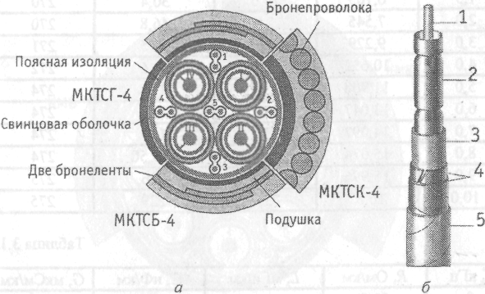

а -поперечный разрез, б -коаксиальная пара 1,2/46; 1-внутренний проводник, 2-бамонная изоляция; 3-внешний проводник, 4-экран, 5-поливинилхлоридная лента

Кабель МКТ-4 применяется для 300-канальной системы высокочастотной связи (К-300) в диапазоне бОн-1300 кГц. Система питания -дистанционная. Необслуживаемые пункты устанавливаются через 6 км, обслуживаемые - через 120 км. Система связи - четырёхпроводная, однополосная. По этому кабелю работают цифровые системы ИКМ-480 со скоростью передачи 8,5 Мбит/с.
Комбинированные коаксиальные кабели содержат средние пары 2,6/9,5 мм, малогабаритные коаксиальные пары - 1,2/4,6 мм и симметричные группы. Комбинированные кабели позволяют:
- организовать мощные пучки телевизионных каналов и телевизион
ную передачу на большие расстояния по коаксиальным парам
2,6/9,5 мм с помощью систем передачи К-1920 и К-3600,
- обеспечить распределительные каналы для связи между городами и
промежуточными пунктами, расположенными по магистрали, по ко
аксиальным парам 1,2/4,6 мм с помощью системы К-300 и системы
ИКМ-480;
- обеспечить выделение необходимого числа каналов в любом пункте
трассы с помощью систем передачи К-300 и К-24;
- организовать служебную связь и телесигнализацию по симметричным
парам и четверкам.

Кабель КМ-8/6 содержит: восемь коаксиальных пар 2,6/9,5 мм, шесть коаксиальных пар 1,2/4,6; одну четвёрку; восемь симметричных пар и шесть отдельных жил.

Сечение кабеля КМ-8/6:

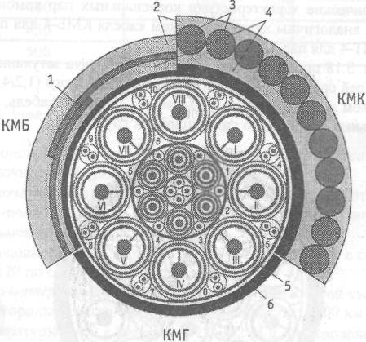
1-две бронеленты: 2-наружный покров (джут): 3-бронепроволока,
4-подушка; 5-поясная изоляция; 6-свинцовая оболочка

Все симметричные пары, четвёрки и отдельные проводники имеют медные жилы диаметром 0,9 мм с трубчато-полиэтиленовой изоляцией. Строительные длины комбинированных коаксиальных кабелей 490м.

Вывод: Изучили конструкций характеристик и сфер применения междугородних коаксиальных кабелей связи, ознакомились с образцами кабельной продукции различных типов.

